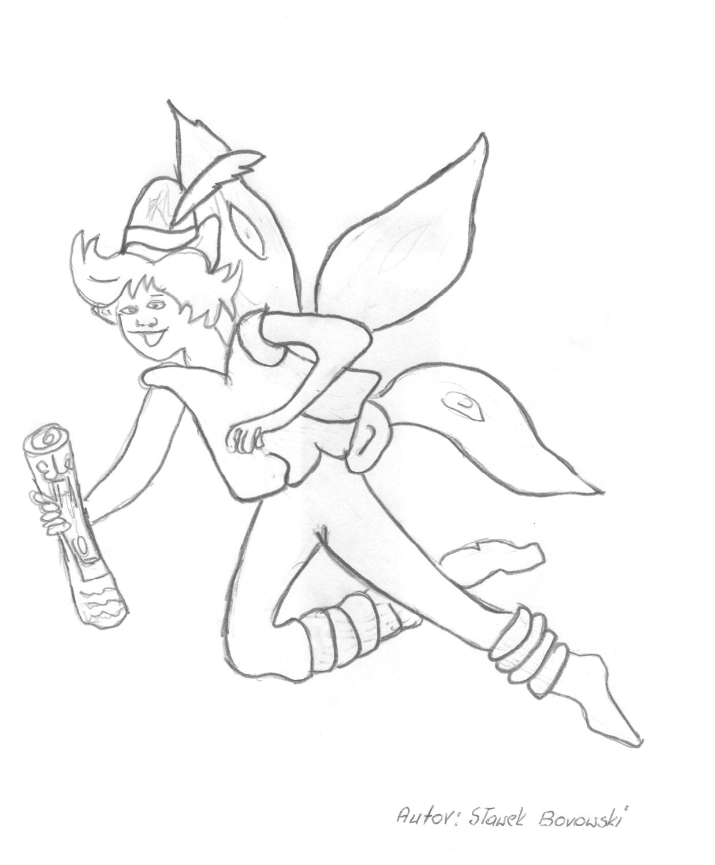

Opiekun gazetki: p. Bogusław Kamiński
Zespół redakcyjny: Patrycja Rybicka, Roksana Smogorzewska,
Zuzanna Królikowska, Weronika Szulc, Dominika Ślesińska,
Aleksandra Kołakowska, Lena Roszuk, Kalina Pawszyk
Redaktor techniczny: Aleksandra Kołakowska

Elf nr 155

Wrzesień 2019

SP im. Zawiszy Czarnego w Szczepankowie

Minecraft wyspa
Max Brooks
/WYBÓR AUTORSKI WERONIKI/
Bestseller „New York Timesa”. Pierwsza oficjalna powieść Minecrafta!
Bohater, który niespodziewanie znalazł się w świecie Minecrafta, musi poznać reguły panujące na tajemniczej wyspie, żeby przetrwać.
Wyrzucony na plażę rozbitek rozgląda się po okolicy. „Co to za dziwne miejsce? Kim jestem? Dlaczego wszystko wokół jest zrobione z sześciennych bloków?” Nie ma czasu, żeby się nad tym zastanawiać.
Zapada zmrok, trzeba znaleźć schronienie i coś do jedzenia! A jednocześnie uważać, żeby samemu nie stać się pożywieniem dla groźnych zombi, które pojawiają się nocą na wyspie. Ucieczka przed uzbrojonymi szkieletami i falą rozżarzonej lawy? Jedynie prawdziwy śmiałek wyjdzie z takich przygód bez szwanku, gdy do dyspozycji ma tylko prymitywne narzędzia!
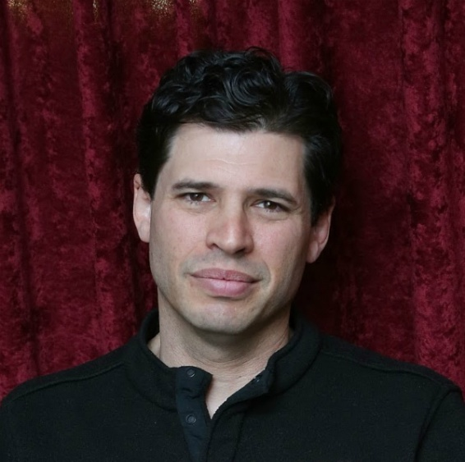
W świecie Minecrafta liczą się odwaga i kreatywność. Tylko dzięki nim da się poznać liczne sekrety, które kryje wyspa. Można eksplorować lasy i pozyskiwać z nich różne surowce, w podziemnych tunelach czekają skarby.
Czasem zjawiają się moby, które trzeba pokonać… Nowy niezwykły świat cały stworzony z bloków czeka na odkrycie!
Rewelacyjna książka przygodowa nie tylko dla fanów Minecraft, ale przede wszystkim dla tych, którzy go nie znają. Dla graczy jest idealnym uzupełnieniem, zawiera wiele porad, a przy tym jest naprawdę wciągającą opowieścią, która może nas czegoś nauczyć, bo każdy rozdział kończy się morałem. Jest to także wspaniały podręcznik motywacyjny. Bohater potrafi śmiać się sam z siebie, wyciągać wnioski, uczyć się. „Minecraft Wyspa” to na prawdę dobra książka, z wartką akcją, napisana lekkim językiem.

1. Sanah - Proszę pana
https://www.youtube.com/watch?v=TLlOTniJgNU

2. Golec uOrkiestra - GÓRĄ TY

3. Dawid Podsiadło - Trofea

4. Dawid Podsiadło - Najnowszy Klip

5. Daria Zawiałow - Hej Hej!

1. Shawn Mendes, Camila Cabello - Señorita

https://www.youtube.com/watch?v=Pkh8UtuejGw

2. Lucky Luke - Cooler Than Me

3. Tones and I - Dance Monkey
4. Mikolas Josef - Acapella

5. Tiësto, Jonas Blue & Rita Ora - Ritual

red. Zuzanna

Baran - Ktoś mógłby powiedzieć, że to pechowy miesiąc. Baranowi co chwilę będą przytrafiać się małe błędy lub wypadki. A to upuści kubek z gorącą kawą, a to potknie się, biegnąc na autobus.

Byk - Będzie działał z pasją i radością w sercu. Niektórzy mogą nawet poczuć się zazdrośni, widząc tak wielką satysfakcję w oczach Byka.

Bliźnięta - Wygląda na to, że pierwszy raz w tym roku Bliźnięta będą myśleć o swoim zdrowiu.

Rak - W tym miesiącu Raka czeka dużo wstrząsów. Dobrym pomysłem może być wycofanie się ze wszelkich zawodowych lub osobistych problemów.

Lew - We wrześniu sprawy nie będą układały się tak dobrze jak w miesiącach poprzednich.

Panna - Intelektualna ciekawość Panny zawsze była jedną z jej najbardziej niesamowitych cech. Co do tego nie ma wątpliwości.

Waga - Może się zdarzyć, że Waga wyda w tym miesiącu o wiele za dużo pieniędzy. Co prawda, bardzo potrzebuje rozrywki, ale przecież nie wolno przesadzać.

Skorpion - Wielkie szczęście czeka na Skorpiona w tym miesiącu. Może on wygrać nagrodę lub poprowadzić swoją drużynę (jeśli uprawia sport) do ostatecznego zwycięstwa.

Strzelec - Strzelec będzie w tym miesiącu emanował bliżej nieokreśloną charyzmą. Ludzie wokół niego zapragną walczyć o jego względy i to niezależnie od płci.

Koziorożec - Od pierwszego dnia września Koziorożec będzie się zamartwiał różnymi rzeczami. Zależy mu na prestiżu, lecz wie, jak wiele pracy będzie musiał jeszcze wykonać, żeby osiągnąć cel.

Wodnik - Myśli Wodnika będą biegły jeszcze szybciej niż zwykle.

Ryby - Ryby będą miały ochotę wyciszyć się w tym miesiącu. Wcześniej musiały dużo pracować, więc z pewnością zasługują na odpoczynek.

red. Ola

Obrazki z ziaren
Narzędzia:
- nożyk
- pędzel
- nożyczki
Materiały:
- kasza gryczana
- kasza jęczmienna
- ryż
- pestki dyni
- ziarna słonecznika
- klej do drewna
Pająk
Na posmarowanej klejem kartce układamy dwa ziarenka słonecznika. Za nimi robimy kroplę z kleju i rozcieramy pędzlem. Układamy dalszy ciąg odwłoku. Dodajemy kleju by ziarna na pewno dobrze przytwierdziły się do papieru. Dokładamy odnóża. Resztę kartki pokrywamy kaszą.
Zsypujemy nadmiar.
Motylek
Kartkę smarujemy klejem. Układamy 3 ziarna słonecznika (to będzie tułów). Rozłamujemy ziarno słonecznika na pół i przyklejamy czułki. Po obu stronach układamy z pestek dyni skrzydła. Tło wypełniamy kaszą gryczaną i dociskamy ręką. Zsypujemy nadmiar.

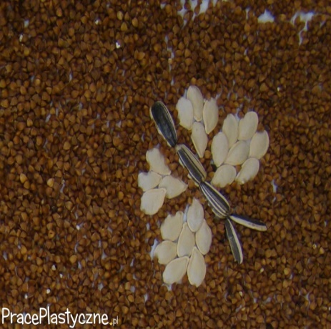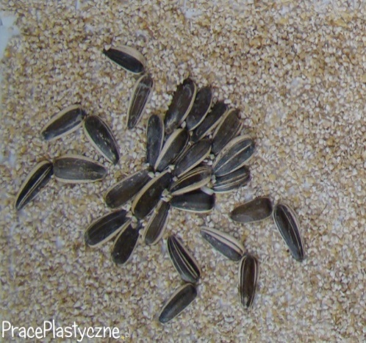

red. Karolina

Karolina - jest bardzo dociekliwa, a przy tym sumienna i zorganizowana. Wszystko stara się wykonać jak najlepiej i w terminie. Czasem ten perfekcjonizm męczy i ją samą. Bywa dość nieśmiała, wyniosła i majestatyczna. Zbyt wyniosła dla wielu – nie preferuje bowiem pospolitych rozrywek, jarmarków i dyskotek. Ogólnie jest jednak sympatyczną osobą. Potrafi zjednywać sobie ludzi, ale biada temu, kto nadepnie jej na odcisk. Nie wybacza błędów i nie próbuje naprawić kontaktów. W miłości Karolina zachowuje rezerwę i jest bardzo ostrożna – długo poddaje swoich adoratorów różnym próbom i potrafi oddzielić ziarno od plew. Dąży do porozumiewania się bez słów. Łatwo ją zranić, chociaż udaje, że jest inaczej.

Krzysztof - jest bardzo aktywny, pomysłowy, pewny siebie a jednocześnie zdolny do refleksji. Chętnie dzieli się z otoczeniem swoimi przemyśleniami oraz odczuciami. To bardzo miły, towarzyski i otwarty na świat człowiek. Lubi ryzyko oraz przygody, dlatego angażuje się w ciekawe działania. Niestety interesuje się zbyt wieloma rzeczami na raz i wszystko próbuje zrobić w jednym czasie. Nie ulega przy tym wpływom. Groźbami nie zmusi się go do działania, trzeba umiejętnie go zachęcić. Krzysztof pozostaje wierny w bliskich relacjach międzyludzkich. Należy jednak zachować przy nim szczerość, ponieważ bezbłędnie wyczuwa człowieka, a nie toleruje kłamstwa ani obłudy.

red. Zuzanna
Geyzer Fly w Nevadzie
/PRZYRODNICZY PRZEWODNIK WERONIKI /

To gejzer usytuowany w Hualapai Velley w Nevadzie w Stanach Zjednoczonych
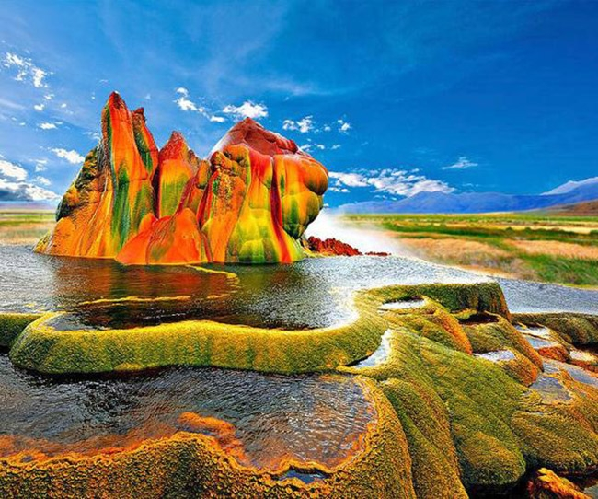
Gejzer ten powstał w 1916 roku na skutek działalności człowieka. W trakcie poszukiwania wód gruntowych, które mogły umożliwić produkcję rolną, przypadkowo wykopano studnię na zbiorniku wód termalnych. Woda zaczęła wydobywać się z odwiertu, a rozpuszczone w niej minerały zaczęły się wytrącać, tworząc skałę o wysokości 3,7 metra. Swój bajeczny kolor zawdzięcza on glonom, które obrastają całą jego powierzchnię.
Aktualnie Geyzer Fly można podziwiać tylko z daleka, gdyż usytuowany jest na prywatnej posesji – Fly Ranch. Wokół całego terenu rozciąga się wysokie ogrodzenie, które ma zniechęcić niechcianych gości. Pomimo tych utrudnień, mnóstwo osób decyduje się przeskoczyć przeszkodę i podziwiać ten niezwykły obiekt. Wiele organizacji ekologicznych starało się nabyć tę działkę, ale jak dotąd wszelkie próby zakończyły się niepowodzeniem.
W otoczeniu tego niezwykłego tworu odbywają się liczne koncerty, festiwale oraz imprezy.

MODA NA WRZESIEŃ
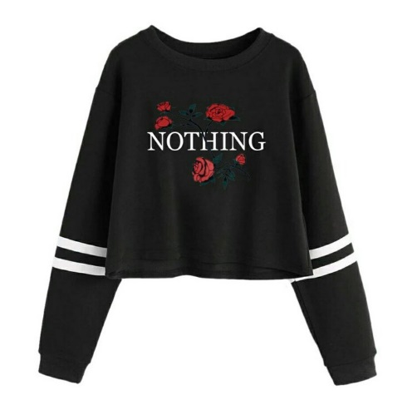
red. Lena

Historyczne wydarzenia - miesiąc wrzesień
- 1 września 1939 - wojska niemieckie wkroczyły do Polski
- 2 września - 1945 - kapitulacją Japonii zakończyła się II wojna światowa
- 6 września 1794 - Insurekcja Kościuszkowska: zakończyło się oblężenie Warszawy
- 7 września 1977 - Stany Zjednoczone przekazały Panamie Kanał Panamski
- 8 września 1944 - Niemcy wystrzelili w kierunku Paryża pierwszy pocisk rakietowy V-2
- 11 września 2001 - miały miejsce ataki terrorystyczne na World Trade Center i Pentagon
- 12 września 1921 – urodził się Stanisław Lem, polski filozof i pisarz SF (zm. 2006)
- 15 września 1916 - po raz pierwszy użyto w bitwie czołgów
- 16 września 1993 - wyjechał z Polski ostatni oddział wojsk rosyjskich
- 18 września 1851 - ukazało się pierwsze wydanie „The New York Timesa”
- 19 września 1920 - Podczas wojny polsko-bolszewickiej stoczono bitwę niemeńską
- 20 września 1924 - Utworzono Korpus Ochrony Pogranicza
- 21września 1946 - rozpoczął się pierwszy festiwal filmowy w Cannes
- 23 września 1939 - mjr H. Dobrzański objął dowództwo nad pierwszym polskim oddz. Partyzanckim
- 27 września 1939 - założono Szare Szeregi
- 30 września 1455 - J. Gutenberg wydał pierwszą drukowaną książkę – pierwszy tom Biblii
źródło: https://radomsko24.pl/historyczne-wydarzenia-wrzesnia-1709

